**LAS NOTAS Y LAS CLAVES**

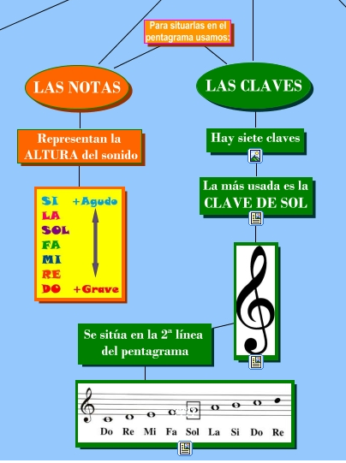

**ACTIVIDADES CON LAS NOTAS Y LAS CLAVES**

